Titel: Medtag i timeregnskab | Kategori:
Sidste opdatering: 02-01-2017 15:40 | Forfatter: Dan
Sprog: Dansk | Nøgleord:

Medtag i timeregnskab

Timeregnskabstype for opgaveoversigten.
Der er mulighed for at en læreres undervisning kan beregnes på 3 forskellige måder.
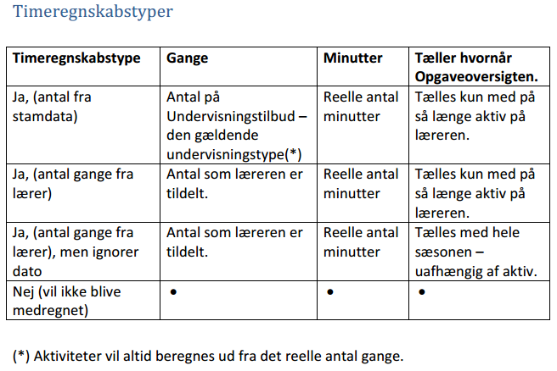
Dette kan bestemmes for den enkelte elev/sammenspil/aktivitet på lærens Timer på kolonnen Medtag i timeregnskab:
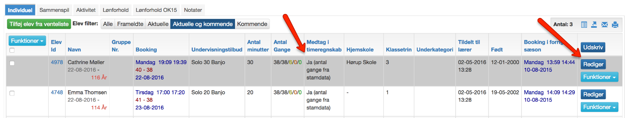

Ja (antal gange fra stamdata)
Tæller som en fuld elevplads i hele den periode eleven er tilføjet til læreren. Dvs. det reelle minuttal * antal gange der er registreret på det pågældende undervisningstilbud.
Eks. En elev starter d. 15/8 og tæller fra sæsonstart som en fuld elev et helt år. Eleven slutter d. 1/10, og derefter tæller den så slet ikke med i lærerens timeberegning. D. 1/1 tildeles læreren en ny elev, og denne elev fylder så hele elevpladsen ud, så de ikke skal indhente den undervisning der ikke har været imellem d. 1/10-1/1.
Der beregnes altid i hele "elevpladser" (eller i klodser) med denne timeregnskabstype, men elever/sammenspil tæller kun med i lærerens timer så længe de er aktive på lærer. Det er altså afgørende pr. hvilken dato man ser på lærerens timeberegning, samt elevens start/slutdato:
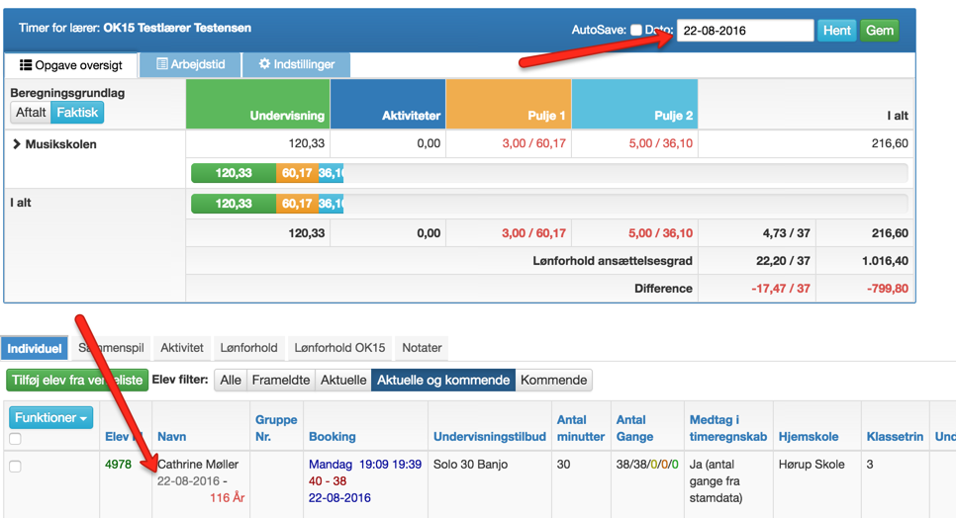​
Obs: med denne timeregnskabstype kan man altså ikke se frem og tilbage i tid. Elever tildelt med start om en mdr. kommer ikke med i beregningen, og elever der er sluttet gør heller ikke.
For aktiviteter vil det altid være det reelle antal gange der tages udgangspunkt i.

Ja (antal gange fra lærer)
Tæller som det reelle antal minutter og reelle antal gange som læreren har eleven. Det vil stadigvæk være pr. dato at eleven medregnes, så når eleven er sluttet tæller tiden ikke med i lærerens timeberegning længere.
Denne timeregnskabstype anbefales hvis antal gange er anderledes end det normale antal gange på stamdata - undervisningstilbud. Denne er især oplagt til sammenspil, hvor sammenspillet er et andet antal gange end det undervisningstilbud som det er baseret på. Eller til sammenspil hvor en lærer ikke har sammenspillet i hele sæsonen, men kun i en periode.

Ja (antal gange fra lærer), men ignorer dato
Tæller med det reelle antal minutter og reelle antal gange som læreren har eleven, og tæller med i hele sæsonen. Dvs. at timerne tæller med i hele sæsonen uanset hvilken dato man ser per, men kun det reelle antal.
Denne timeregnskabstype anbefales hvis man ønsker at sammenregne alt reelt tildelt undervisning i én "pulje" for hele sæsonen. Man ønsker altså ikke at kunne vurdere undervisningsbelastningen pr. valgt dato, men samlet for hele sæsonen.
Generelt anbefales det at bruge denne timeregnskabstype, da den giver det mest reelle billede af lærerens sæson, og giver overblik over hele sæsonen.

Generel indstilling for hele skolen
Det er muligt at bestemme hvilke standard-timeregnskabstype man ønsker at nye tildelte elever/sammenspil/aktiviteter skal oprettes med, og samtidig ændre de allerede registrerede elever/sammenspil/aktiviteter. Dette gøres på Stamdata - Systemfunktion.

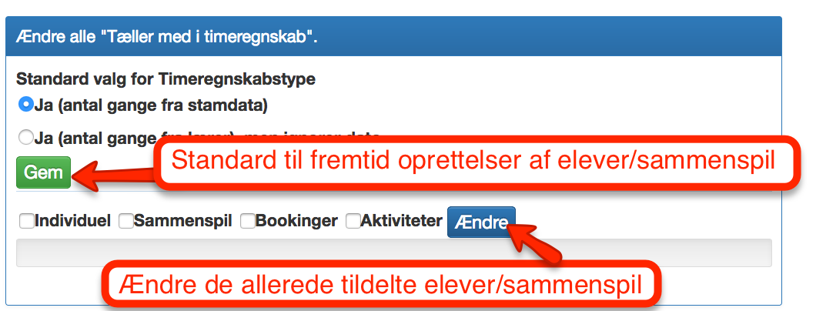
Vælger man at ændre timeregnskabstype indstilles alle undervisningstyper (individuel, sammenspil, booking, aktivitet) uanset hvad de stod til før, og det er ikke muligt at fortryde efterfølgende. Overvej derfor grundigt, og ændre dem én type af gangen. Kontakt gerne Speedadmin hvis i er i tvivl om jeres valg.

